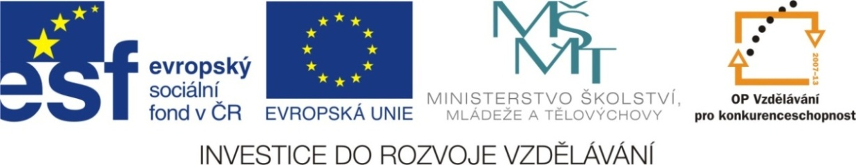



Výukový materiál: | EUPŠ _OP VK_Gavlíková_AJ,4_08_The_form
Šablona: | III/2
Sada: | AJ,4
Autor: | Mgr. Zdenka Gavlíková
Vytvořeno: | Březen 2013
Ověřeno: | 21. 3. 2013
Ročník: | 4
Druh učebního materiálu: | Pracovní list
Vzdělávací oblast: | Jazyk a jazyková komunikace
Předmět: | Anglický jazyk
Tematický okruh: | People
Téma: | Vyplnění formuláře se základními osobními údaji
Anotace: | Žáci si vyplněním formuláře zopakují slovní zásobu, kterou mohou osobní údaje
 | potřebovat při vyplňování svých osobních údajů
Poznámky:

Vyplň formulář (doplň pravdivé údaje o sobě)
Name
Surname
Address
Age
Phone number
Hobby
I can
I can´t
I like
I don´t like

Vyplň formulář (doplň pravdivé údaje o sobě)
Name
Surname
Address
Age
Phone number
Hobby
I can
I can´t
I like
I don´t like

Vyplň formulář (doplň pravdivé údaje o sobě)
Name
Surname
Address
Age
Phone number
Hobby
I can
I can´t
I like
I don´t like

Možné řešení

Vyplň formulář (doplň pravdivé údaje o sobě)
Name | Lucie
Surname | Černá
Address | Hlavní 851, Praha 2, 152 00
Age | 10
Phone number | 745965211
Hobby | mushrooming
I can | play the piano
I can´t | skate
I like | fruit and vegetables
I don´t like | chocolate

